KOBİ
AR-GE BAŞLANGIÇ DESTEK PROGRAMI

AR-GE YARDIMI İSTEK FORMU
AGY301-02

ELEKTRONİK DÖNEM RAPORU TAKİP NUMARASI* :

*Dönem raporunuzu http://eteydeb.tubitak.gov.tr adresinden PRODİS uygulamasını kullanarak göndermenizin
ardından üretilen bu numarayı postaya/kargoya verilecek basılı dönem raporuna elle yazınız. Rapor, elektronik
ortamda gönderilirken bu alan boş bırakılacaktır.

2021/ 1. ci döneme aittir

PROJE NUMARASI : 7200991
PROJE YÜRÜTÜCÜSÜ : AYKUT ŞENER
PROJE MALİ SORUMLUSU :AYKUT ŞENER
KURULUŞ ADI :Şener Mekanik Sistemler San. ve Tic.
A.Ş.
ADRES : Ömerli Mah. Zübeyde Hanım Sok. No:9
Hadımköy Arnavutköy İstanbul
TELEFON :0212-671 75 80
FAX : 0212-671 75 86
E-POSTA : aykutsener@senermekanik.com

PROJE DESTEK BAŞLAMA TARİHİ :01.09.2020
PROJE DESTEK BİTİŞ TARİHİ : 31.10.2021

TÜBİTAK

A.Dönem Raporu 3
1.Dönem Faaliyetleri 3
2.Proje Planına Uygunluk 4
2.1.Öngörü-Gerçekleşme Karşılaştırma Tabloları 4
2.1.1.Adam-Ay Karşılaştırma Tablosu 4
2.1.2.Alet/Teçhizat/Yazılım Alımları Karşılaştırma Tablosu 5
2.1.3.Malzeme Alımları Karşılaştırma Tablosu 6
2.1.4.Diğer Giderler Karşılaştırma Tablosu 7
2.1.5.İş Paketi Gerçekleşme Tablosu 8
2.1.6.Ara Çıktılar Karşılaştırma Tablosu 9
2.2.Proje Değişiklik Bildirimi 10
3.Projenin Ar-Ge Kazanımları 10
4.Ek Bilgi 11
B. Yeminli Mali Müşavirlik Proje Harcamaları Değerlendirme ve Tasdik Raporu (AGY500) 12
C. Proje Sonuç Raporu (AGY 351) (elektronik olarak doldurulacaktır) 12

AGY301-02 Ar-Ge Yardımı İstek Formu “KOBİ Ar-Ge Başlangıç Destek Programı Ar-Ge Yardımı İstek Formu Hazırlama Kılavuzu” dikkate alınarak hazırlanmalı, uygulamayla ilgili esaslara ihtiyaç duyulduğunda “KOBİ Ar-Ge Başlangıç Destek Programı Uygulama Esasları”ndan yararlanılmalıdır.

A. DÖNEM RAPORU

- DÖNEM FAALİYETLERİ

1.1 İŞ PAKETİNDE GERÇEKLEŞEN FAALİYET BİLGİLERİ

1.1
Proje Adı | Zırhlı Askeri Araçların Kapılarında Yüksek Mukavemetli Çelikler ile Akuple Çalışacak Hidrolik ve Pnömatik Bileşenlerin Kullanıldığı Kilit Sisteminin Geliştirilmesi
Proje Numarası | 7200991
İş Paketi No/Adı | 2/ Mukavemet ve Statik Analiz
Başlama-Bitiş Tarihi | 31.12.2021-31.03.2021 | Süresi (Ay) | 4 AY
2021/1. Dönem başındaki durumu özetleyiniz :

Tasarım Geliştirme faaliyetlerinin tamamlanması ile birlikte mukavemet ve statik analiz çalışmalarına başlanmıştır.

2021/1. Dönemi içinde yapılan çalışmaları açıklayınız :

İkinci İş Paketinde Yürütülen Faaliyetler aşağıdaki gibidir:

2.1 Belirlenen Tasarım Şartları Doğrultusunda Mukavemet ve Statik Analizin ANSYS ile Gerçekleştirilmesi

Numesys firması tarafından gerçekleştirilen hizmet alımı sonucu ortaya konmuştur. Sonuçlara ait bazı ekran görüntüleri ektedir. İzleyici ziyaretinde PC üzerinden tüm incelemeler yapılabilir.

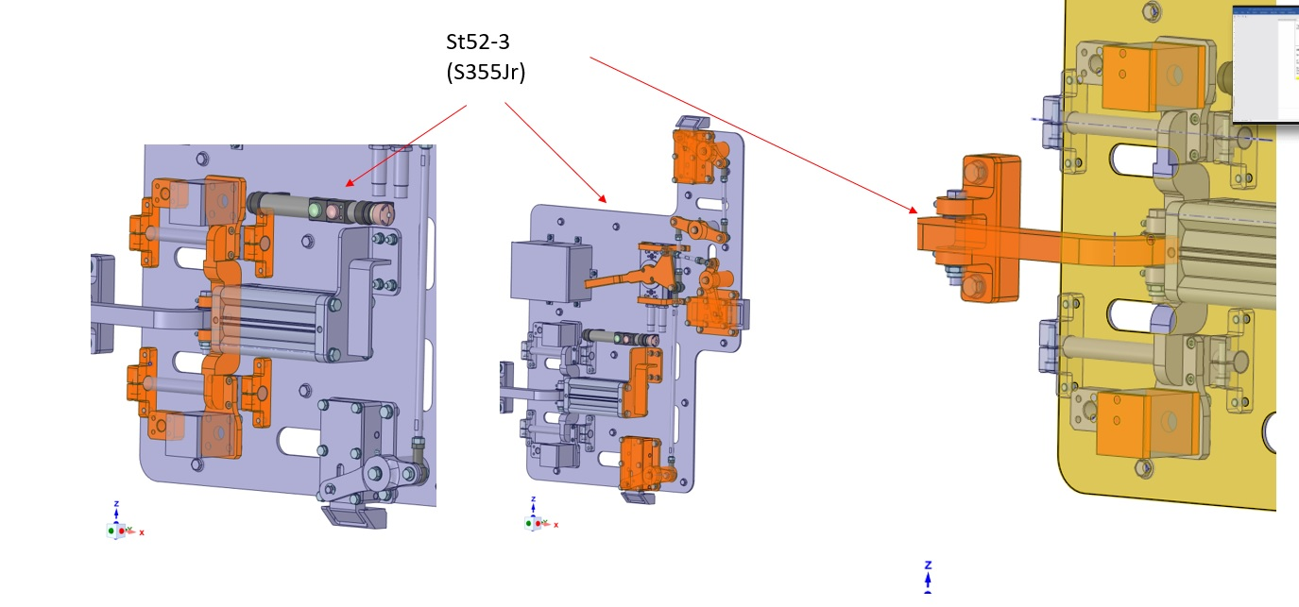

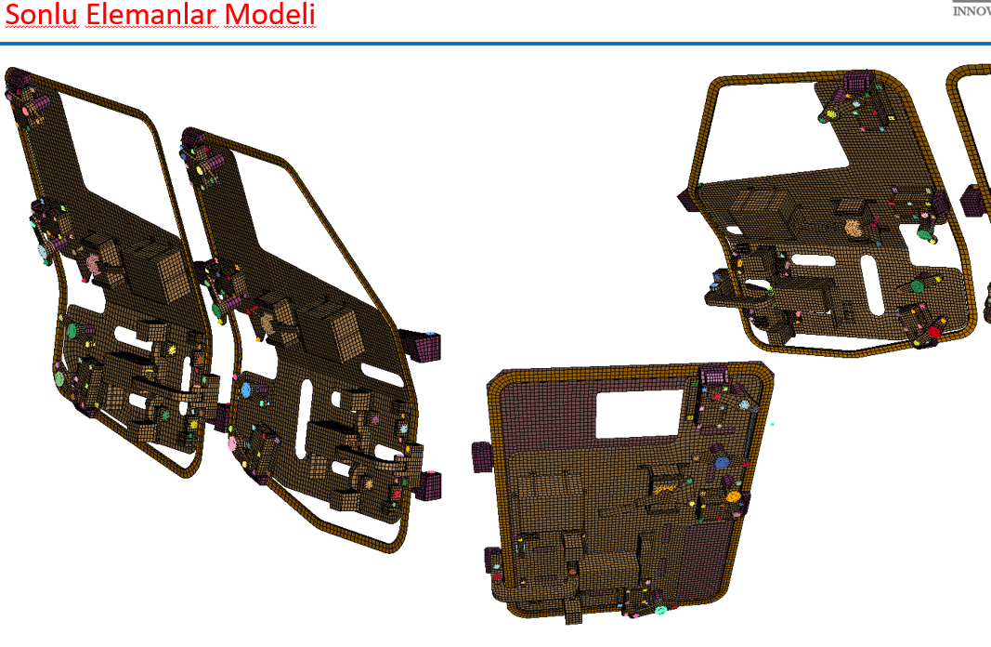

Gerçekleşen çıktıları belirtiniz :

Bu iş paketinin çıktısı; Nihai Statik ve Mukavemet Analiz Sonuçlarıdır.

Proje Adı | Zırhlı Askeri Araçların Kapılarında Yüksek Mukavemetli Çelikler ile Akuple Çalışacak Hidrolik ve Pnömatik Bileşenlerin Kullanıldığı Kilit Sisteminin Geliştirilmesi
Proje Numarası | 7200991
İş Paketi No/Adı | 3/ Prototip İmalatı
Başlama-Bitiş Tarihi | 01.01.2021-30.06.2021 | Süresi (Ay) | 6 AY
2021/1. Dönem başındaki durumu özetleyiniz :

Mukavemet ve statik analiz çalışmalarının tamamlanması ile birlikte prototip imalatı çalışmalarına başlanmıştır.

2021/1. Dönemi içinde yapılan çalışmaları açıklayınız :

Üçüncü İş Paketinde Yürütülen Faaliyetler aşağıdaki gibidir:

3.0 Teknik Altyapı Eksikliği Nedeniyle Alınan Hizmet Alımı Çalışmalarının Yürütülmesi Ve Takip Edilmesi

Proje önerisinde belirtilen hizmet alımları gerçekleştirilmiştir.

3.1 Prototip İmalat Çalışmalarının Yapılması Ve Prototip İmalat İçin İş Emirlerinin Verilmesi Ve Reçetelerin Oluşturulması

Tamamlanmış olup, proje prototipine ait örnek iş emri örneği aşağıdadır.

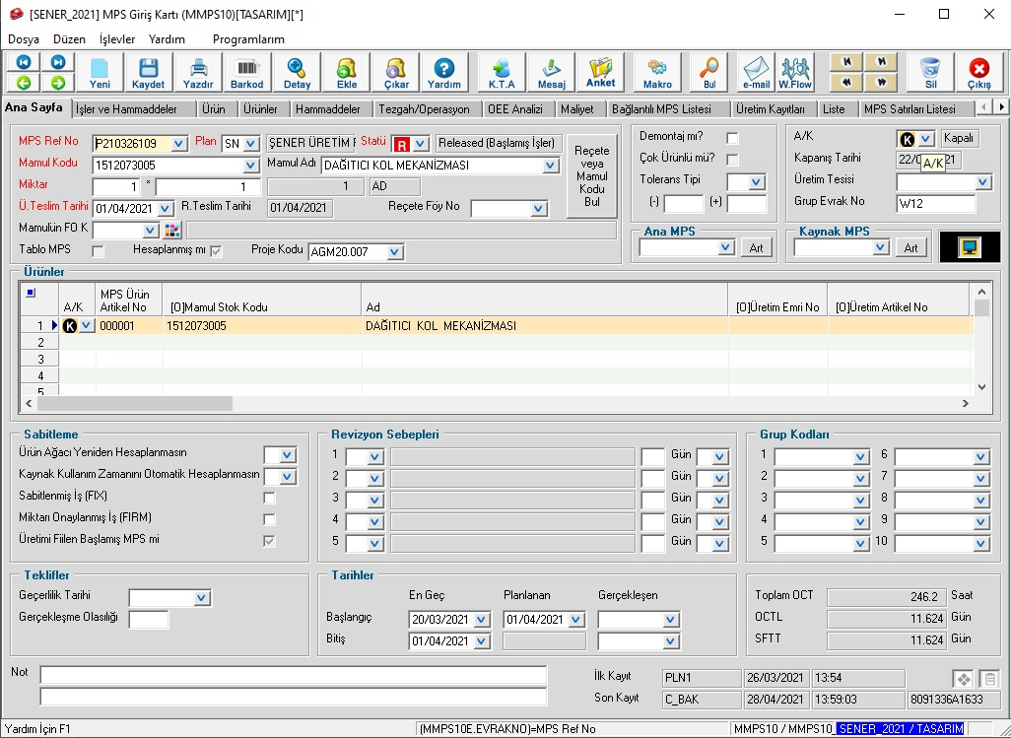

3.2 CNC Torna, CNC Dik İşleme, CNC Abkant, CNC Lazer, CNC Şerit Testere Manuel Torna, Kalıpçı Frezesi, Diş Çekme Makinesi, MIG Kaynak İşlemlerinin Yapılması

Gerek Kaan Makine’den hizmet alımı gerekse de Şener Mekanik alt yapısıyla gerekli sistem bileşenlerinin prototip imalatları tamamlanmıştır.

3.3 Kullanılması Belirlenen Yüksek Mukavemetli ve Diğer Tanımlı Malzemelerin Isıl İşlemlerinin ve Kaplamalarının Yapılması

Mahir Isıl İşlem’den hizmet alımı vasıtasıyla gerçekleştirilmiştir.

3.4 QFD ve DFMEA Analizinde Belirlenen, Ansys Çalışmaları ile Kanıtlanan Kullanılması Gereken Yüksek Mukavemetli Çeliklerin CNC Tornada Çekme Çubukları Hazırlanarak Fiziksel (Çekme-Akma-Uzama) Testlerin Yapılması

Bu testler yapılmamış olup, ANSYS sonuçlarının doğruluk yüzdesine güvenilerek prototip imalata geçilmiştir.

3.5 Prototip Test Düzeneklerinin Tasarımı Firma İçerisinde Gerçekleştirilip, Test Düzeneklerinin İmalatının Hizmet Alımı Yoluyla Yapılması

Test düzenekleri hazırlanmış olup görseli ektedir.

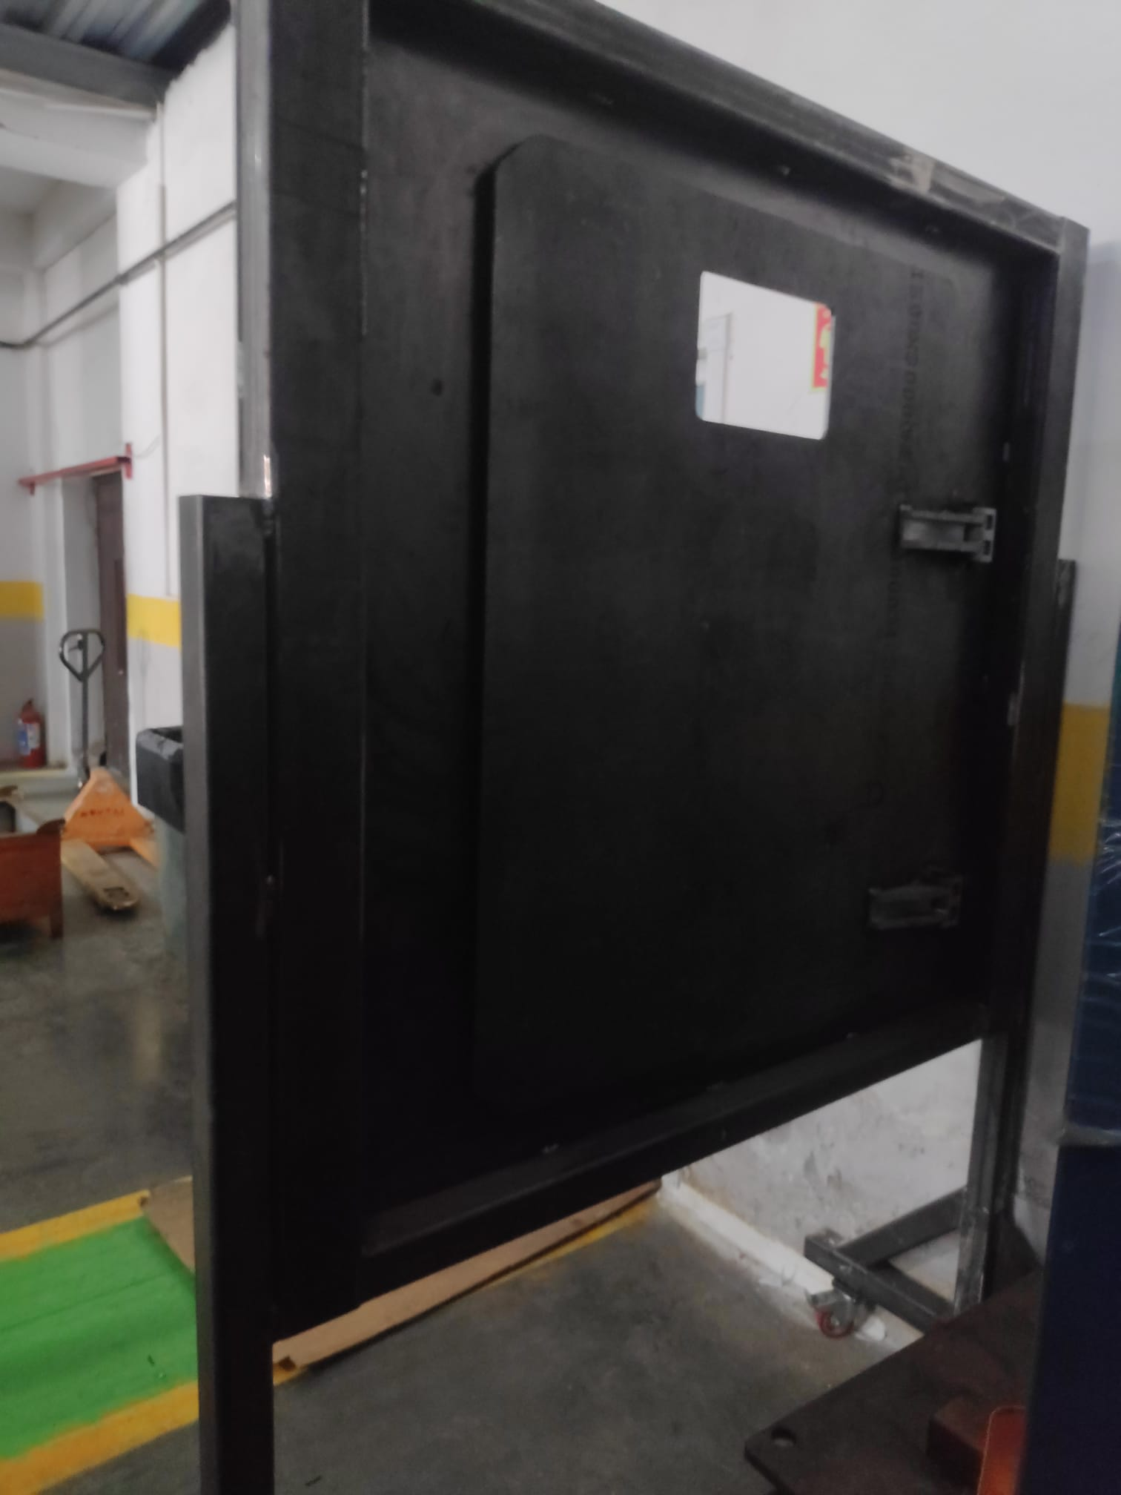

3.6 İmalatı Gerçekleştirilen Parçaların Ve Hazır Sistemlerin Montajlarının Gerçekleştirilmesi

Tamamlanmıştır.

3.7 Sisteminin Pnömatik Ve Hidrolik Aksamlarının Sisteme Adaptasyonu

Tamamlanmış olup, örnek fotoğraf ektedir.

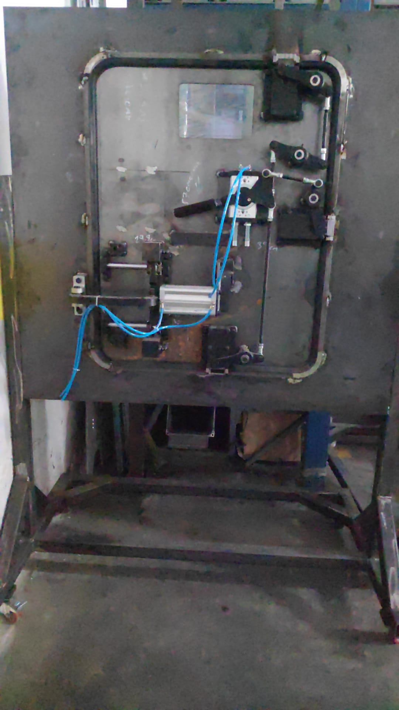
3.8 Sistemin Kurulumunun Gerçekleştirilmesi Ve Ön Kontrollerinin Gerçekleştirilmesi
Tamamlanmış olup, test ve doğrulama iş paketine hazır hale gelinmiştir.

Gerçekleşen çıktıları belirtiniz :

Bu iş paketinin çıktıları; Yüksek Mukavemetli Çeliklerin Çekme Akma Uzama Test
Sonuçları, Test Düzeneklerinin Tamamlanması, Test Düzeneklerinde Test Edilmeye Hazır Hale Gelmiş Zırhlı Araç Kapı Kilit Sistemi bu iş paketinin çıktılarıdır.

- PROJE PLANINA UYGUNLUK

ÖNGÖRÜ - GERÇEKLEŞME KARŞILAŞTIRMA TABLOLARI

2.1.1 ADAM-AY KARŞILAŞTIRMA TABLOSU
İş Paketi  No | İş Paketinde Öngörülen Adam-Ay Toplamı | Dönem İçinde Gerçekleşen Adam-Ay Toplamı | İş Paketinde Bu Dönem Dahil Gerçekleşen Birikimli Adam-Ay Toplamı | Gerçekleşmelerdeki Sapma | Sapmanın Gerekçesi
2 | 2 | 1,5 | 2 | - | -
3 | 5,97 | 5,97 | 5,97 | - | -
TOPLAM | 7,97 | 7,47 | 7,97 | - | -

2.1.2 ALET/TEÇHİZAT/YAZILIM ALIMLARI KARŞILAŞTIRMA TABLOSU
AGY101’de M013  Formundaki  Sıra No | Alet/Teçhizat/Yazılım Adı | Alımı Gerçekleşen Dönem | Proje  Önerisindeki  Adet | Alımı Gerçekleşen Adet | Sapmanın Gerekçesi

2.1.3 MALZEME ALIMLARI KARŞILAŞTIRMA TABLOSU
AGY101  M016  Formundaki  Sıra No | Malzeme  Adı | Malzeme Alımında Cins ve Miktar Olarak Öngörülen Alımdan Sapmaya İlişkin Açıklama | Dönemi | Sapmanın Gerekçesi
5 | KS 100* 10 ISO Many. PN. Silindir Mag | - | 2021/1 | -
5 | KS 63* 10 ISO Many. PN. Silindir Mag | - | 2021/1 | -
4 | SVE-1/8-5/2-BY 24 VDC PN: Valf Mag | - | 2021/1 | -
4 | Pisco Dersek R 1/8-8 PL-BSPT-MİN | - | 2021/1 | -
4 | 1/8 Sinter Bronz Susturucu S.A.S | - | 2021/1 | -
4 | Pisco Te Bağlantısı 8-8-8 | - | 2021/1 | -
4 | SVE 1/8 Bobini 24 VDC | - | 2021/1 | -
4 | Bobin Soketi SV 1/8 Ledli DC | - | 2021/1 | -
4 | GN.331-200-SW-T2-2 | - | 2021/1 | -
4 | GN.331-200-SW-T2-2 | - | 2021/1 | -

2.1.4 DİĞER GİDERLER KARŞILAŞTIRMA TABLOSU
Gider Kaleminin Türü | Gerçekleşme Dönemi | Sapmanın Gerekçesi
4/Kobi/Marmara Teknokent A.Ş./Eğitim/Sonlu elemanlar analizi ve tasarım faaliyetleri | 2021/1 | -
3/Kobi/Numesys İleri Mühendislik Hizmetleri A.Ş./Diğer/Statik ve mukavemet analizlerinin yapılması | 2021/1 | -

2.1.5 İŞ PAKETİ GERÇEKLEŞME TABLOSU
İş Paketi No | Planlanan Başlama –Bitiş Tarihi | Gerçekleşen Başlama –Bitiş Tarihi | Planlanan  Süre  (Ay) | Gerçekleşen  Süre  (Ay) | Sapma  (Ay) | Gerekçesi | Dönem İçinde Çalışılan Süre | Bu Dönem Hariç İş Paketi Gerçekleşme Oranı (%) | Bu Dönem Dahil İş Paketi Gerçekleşme Oranı (%)
376299 | 01.12.2020  31.03.2021 | 01.12.2020  31.03.2021 | 4 | 4 | - | - | 3 AY | 25 | 75
376302 | 01.01.2021  30.06.2021 | 01.01.2021  30.06.2021 | 6 | 6 | - | - | 6 AY | 0 | 100

2.1.6 ARA ÇIKTILAR KARŞILAŞTIRMA TABLOSU
Çıktının Adı | Planlanan Zaman Aralığı | Gerçekleşen Tarih | Farklılık Veya Sapmaların Gerekçesi
Nihai Statik ve Mukavemet Analiz Sonuçları | 31.03.2021 | 31.03.2021 | -
Yüksek Mukavemetli Çeliklerin Çekme Akma Uzama Test Sonuçları | 15.04.2021 | 15.04.2021 | -
Test Düzeneklerinin Tamamlanması | 30.06.2021 | 30.06.2021 | -
Test Düzeneklerinde Test Edilmeye Hazır Hale Gelmiş Zırhlı Araç Kapı Kilit Sistemi | 30.06.2021 | 30.06.2021 | -

PROJE DEĞİŞİKLİK BİLDİRİMİ

- Proje faaliyetlerine ilişkin kapsam değişikliği :

Proje kapsamında İmalat Tasarım Teknikeri olan Engin Kar’ın işten ayrılması sebebiyle yerine göreve Cantuğ Kara getirilmiştir. Prototip İmalat Sorumlusu olan İsmail Şen’in işten ayrılması sebebiyle yerine göreve Bilal Tutkan getirilmiştir.

2. Kapsam değişikliği olmadan süre ve bütçe değişikliği :
1. Süre değişikliği

Bulunmamaktadır.

2. Kaynak/bütçe değişikliği

Bulunmamaktadır.

- PROJENİN AR-GE KAZANIMLARI

3.1
Projede gerçekleşen Ar-Ge kazanımlarını yazınız.

Projemizin ilgili iş paketinde yenilikçi kilit mekanizması sistemimizin analiz edilmesiyle, analiz alt yapımız güçlenmiştir. Bunun dışında prototip imalat çalışmalarıyla birlikte hidrolik ve pnömatik bileşenlerin ilk kez zırhlı araç kapı kilit sistemlerinde kullanılması da projemizin bu iş paketinde gerçekleştirilmiştir.
- EK BİLGİ

4.1
1. Projede alınan danışmanlık ve rutin olmayan mühendislik ve geliştirme faaliyetlerine konu hizmet alımları ile ilgili üniversite, yurt içi Ar-Ge kuruluşu, kişi ve özel firmalarla yapılan sözleşmelerin kopyasını dönem raporunun sonuna ekleyiniz. Projeye yeni katılan personelin özgeçmişleri de dönem raporunun sonuna eklenmelidir.

2. Yukarıdaki bölümlerde yer alan açıklamaları destekleyici rapor, çıktı vb. dokümanvarsa ekleyiniz.

B. YEMİNLİ MALİ MÜŞAVİRLİK PROJE HARCAMALARI DEĞERLENDİRME VE TASDİK RAPORU (AGY500)

AGY301 içinde, Uygulama Esasları ve Mali Rapor Hazırlama Kılavuzuna göre yeminli mali müşavir tarafından hazırlanan AGY500 raporu (ekinde Gider Formları ile birlikte) bulunmalıdır.

C. PROJE SONUÇ RAPORU (AGY 351) (PROJENİN SON DÖNEMİNDE)

Projenin son döneminde AGY351 proje sonuç raporu PRODİS üzerinden elektronik olarak doldurulmalıdır.

